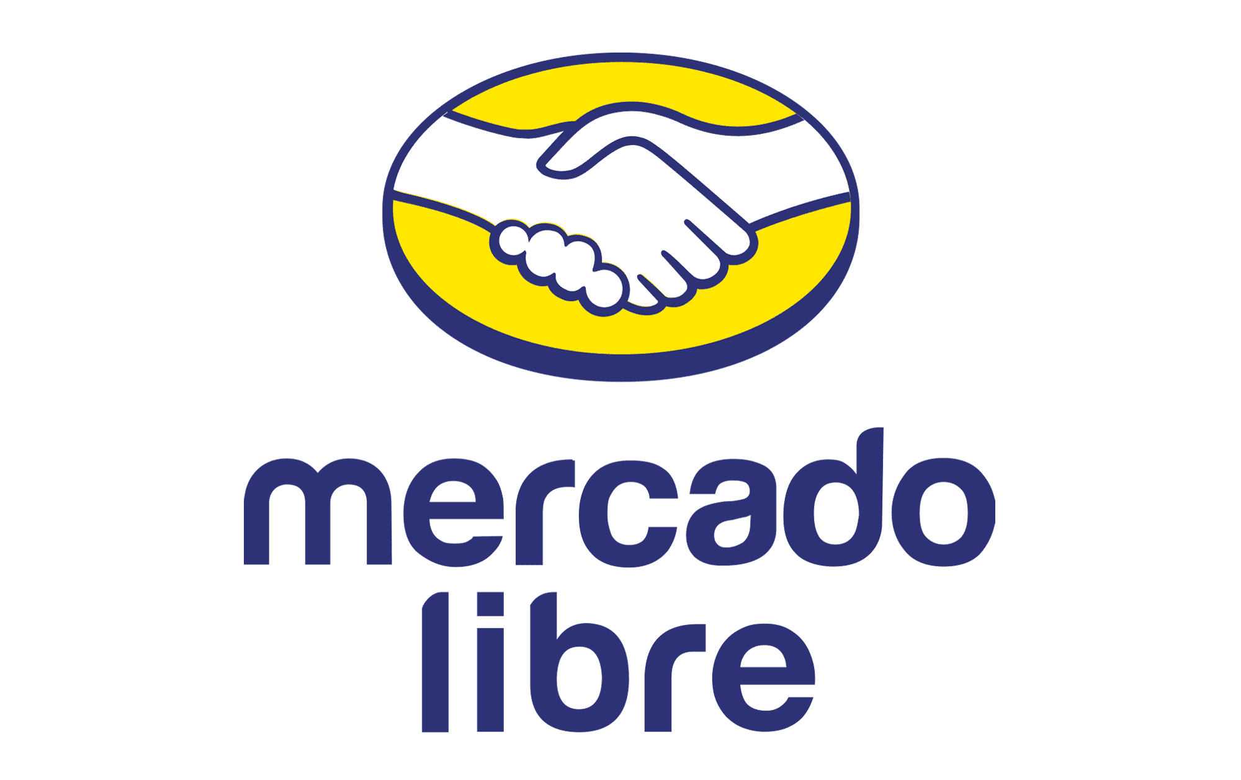**Inversión inmobiliaria: la tendencia para crecer tu dinero en 2025**

* De acuerdo con la consultora Grupo Azca, la Ciudad de México, Monterrey y la Riviera Maya fueron las localidades con más aumento porcentual de la plusvalía en 2024.

**Ciudad de México a 9 de diciembre de 2024.**- El mercado inmobiliario es uno de los negocios que mejor se perfila como una oportunidad clave para los que buscan invertir en 2025. Un ejemplo es la calificación de nivel de estabilidad aceptable de México en el [**Índice de Estados Frágiles 2024**,](https://fragilestatesindex.org) un indicador mundial que destaca los entornos favorables para inversiones en diferentes ámbitos.

Sin embargo, tomar decisiones de inversión en bienes raíces implica un análisis cuidadoso de datos y tendencias económicas, como lo son las regiones con mayor expansión en este sector. De acuerdo con un [**informe**](https://grupoazca.com/los-estados-con-mayor-plusvalia-en-mexico-2024/#:~:text=Ciudades%20como%20Ciudad%20de%20M%C3%A9xico,inversionistas%20y%20residentes%20por%20igual.)de Grupo Azca, el 2025 será un año decisivo para el desarrollo inmobiliario de diversas áreas del país. Por ello, la plusvalía es un factor clave para quienes buscan invertir en este sector, ya que refleja el aumento en el valor que tiene una propiedad con el tiempo.

La consultora menciona que, entre las localidades con más aumento porcentual de la plusvalía de propiedades en el 2024, fueron: Ciudad de México (6%), Monterrey (12%) y la Riviera Maya (13.4%), mientras que algunos de los estados en los que también se incrementó están: Baja California (12.5%) y Nayarit (12%), entre otros.

En ese sentido, el sector inmobiliario mexicano es atractivo debido a factores como: precios competitivos y su capacidad de apreciación a largo plazo, el incremento de la urbanización y el flujo turístico y las zonas emergentes con potencial ya mencionadas para el desarrollo residencial.

Con relación a los precios competitivos en el sector inmobiliario, **Mercado Libre Inmuebles**, comparte un aproximado de costos en desarrollos inmobiliarios a nivel nacional como un guía:

| **Estado** | **Precio mínimo** | **Precio máximo** | **Características promedio:** |
| --- | --- | --- | --- |
| Ciudad de México | $1,604,602 | $13,250,266 | -Salón de eventos  -Sala de cine  -Alberca  -Área de juegos infantiles |
| Yucatán | $427,000 | $5,318,305 | -Alberca |
| Baja California | $363,700 | N/A | -Área de juegos infantiles  -Cancha de paddle |
| Quintana Roo | $2,400,000 | N/A | -Alberca y area de asador en roof  -Beach Club |
| Nayarit | $3,708,000 | N/A | -Gimnasio  -Circuito de jogging  -Casa Club con alberca  -Áreas verdes |

“*Nuestras herramientas analíticas se diseñaron para ofrecer una visión detallada de la industria inmobiliaria al proporcionar datos clave sobre proyectos, precios y tendencias que son esenciales en decisiones financieras. Esto permite a los interesados conocer de primera mano la información necesaria para identificar áreas con un mayor potencial de retorno. Por eso es que nos hemos posicionado como aliados estratégicos para quienes desean convertir su capital en oportunidades rentables*”, destacó Juan Céspedes, Real Estate Senior Manager de Mercado Libre, México.

Céspedes también señala que uno de los pilares que sustentan una inversión inteligente es la continua revalorización de los inmuebles impulsado por mejoras estratégicas, debido a que es un sector muy competitivo, lo que ofrece un rendimiento saludable.

La consultora TheLatinvestor destaca que[**México mantiene un clima propicio para la inversión en 2025,**](https://thelatinvestor.com/blogs/news/mexico-buy-property) gracias a su economía diversificada. Para 2025, el mercado inmobiliario mexicano presenta un panorama favorable y el respaldo tecnológico de plataformas como Mercado Libre Inmuebles posicionan al sector como un medio prometedor.

###

**Sobre Mercado Libre**

Fundada en 1999, Mercado Libre es la compañía de tecnología líder en comercio electrónico de América Latina. A través de sus plataformas Mercado Libre, Mercado Pago y Mercado Envios, ofrece soluciones para que individuos y empresas puedan comprar, vender, anunciar, enviar y pagar por bienes y servicios por internet.

Mercado Libre brinda servicio a millones de usuarios y crea un mercado online para la negociación de una amplia variedad de bienes y servicios de una forma fácil, segura y eficiente. El sitio está entre los 50 sitios con mayores visitas del mundo en términos de páginas vistas y es la plataforma de consumo masivo con mayor cantidad de visitantes únicos en los países más importantes en donde opera, según se desprende de métricas provistas por comScore Networks. La compañía cotiza sus acciones en el Nasdaq (NASDAQ: MELI) desde su oferta pública inicial en el año 2007, y es uno de los mejores lugares para trabajar en el mundo según ranking GPTW.